Техническая документация по проекту «Претензии»

Структура документа:
- Общее описание приложения
- Описание структуры приложения
- Описание методов приложения

Общее описание приложения

Приложение «Претензии» представляет собой кастомную вкладку в сущности смарт-процесса и страницу настроек отображения полей в этой вкладке. Программа разработана для создания динамической карточки сущности, которая будет видоизменяться в зависимости от выбранных значений в тех или иных полях. Прим. Если включен переключатель «Номер договора», отобразить поле «Акт. Номер договора. Номер договора». Так же предусмотрена возможность запуска бизнес-процесса прямо из карточки претензии. В рамках реализации так же реализован интерфейс в административной части портала, который позволяет гибко настраивать карточку, добавлять поля в карточку и указывать для них блоки для отображения, убирать поля из карточки. Программный продукт работает только в рамках смарт-процесса «Претензии», использует поля этой сущности, создает элемент БП в ленте и запускает на нем БП, хранит свои настройки в опциях Битрикс24.

Описание структуры приложения

Программный продукт состоит из двух интерфейсов это карточка сущности и страница с настройками полей в карточке, оба интерфейса состоят из двух частей:
- Серверная часть(back-end) — здесь собирается список полей для отображения, порядок отображения полей и место отрисовки каждого поля(если в блоке, то в каком), список зависимостей полей(видимость какого поля зависит от значения какого поля) и приводит типы полей к значениям, понимаемым клиентской частью
- Клиентская часть(front-end) — здесь собирается карточка из данных полученных с сервера, отрисовываются, блоки, панели кнопок, поля, а так же принимается информация о том какая сущность открыта и открыта карточка отображения существующей сущности или карточка создания новой.

Программа разработана с применением стека технологий:
- PHP
- JavaScript
- HTML
- CSS
- vuejs
- vuetify
- Bitrix REST API

Разработанное решение в своей работе использует:
- Сущность смарт-процесса — потому как разработано как альтернативная карточка именно для этой сущности
- Поля смарт-процесса — для хранения и чтения информации по сущности
- Опции Битрикс24 — для хранения настроек зависимостей полей, их порядка в карточке, блоков к которым относятся поля.
- Бизнес-процессы в ленте — для запуска бизнес-процесса «Претензии. Консультация»

Описание методов работы приложения

Создание карточки инициирует обработчик, который запускается перед отображением карточки сущности. Он проверяет, что открывается карточка именно смарт-процесса и добавляет нашу вкладку в список вкладок доступных для отображения. Настройками Битрикс24 мы установили именно нашу, кастомную вкладку, как вкладку открытую по умолчанию. Правая часть карточки, в которой хранится история открытой сущности, стандартная. Левая часть карточки, в которой расположены поля и блоки полей — разработана нами.
В момент открытия приложения, клиентская часть принимает или ID смарт-процесса который нужно отобразить, или, если этот ID отсутствует, то тип сущности, поля для которой нужно отрисовать. И отправляет эти данные на сервер.
Если сервер получил ID сущности, то он отправляет несколько запросов в битрикс24: для получения списка всех полей сущности; для получения настроек полей в соответствии с типом сущности; для получения значений этих полей. После получения данных, серверная часть приложения собирает в один массив данных список доступных полей и настройки полей. На выходе получается массив, в котором описан порядок полей и блоков, их типы в Битрикс24, продвинутые типы (поля которые в Битрикс24 и в приложении отображаются по-разному прим. Панель кнопок), а так же зависимости отображения одних полей от значений других полей. После получения значений полей, back-end обрабатывает их: форматирует нужную для работы информацию, отбрасывает избыточную, для того что бы не перегружать клиентскую часть приложения. Когда все необходимые данные получены и обработаны программа формирует из них ответ на запрос от клиента, и отправляет его обратно.
Если сервер получил только тип сущности, то он точно так же собирает и обрабатывает данные полей для открытой в приложении сущности. При этом запроса на получение значений этих полей не происходит, ведь мы только создаем новую сущность, и никаких данных у нас ещё нет. Так же как и в предыдущем случае, после получения формирования массива с полным описанием полей, сервер формирует ответ и отправляет его front-end части приложения.
Клиентская часть получив данные, сохраняет в шине значения полей, проходит по всему массиву полей, отдавая каждый элемент одному из разработанных нами компонентов, в зависимости от типа элемента массива, с которым в данный момент работает клиентская часть приложения это могут быть:

- Панель кнопок — отрисовывает поле в виде панели кнопок.

- Блок полей — отрисовывает блок и передает поля, содержащиеся в этом блоке следующему компоненту.

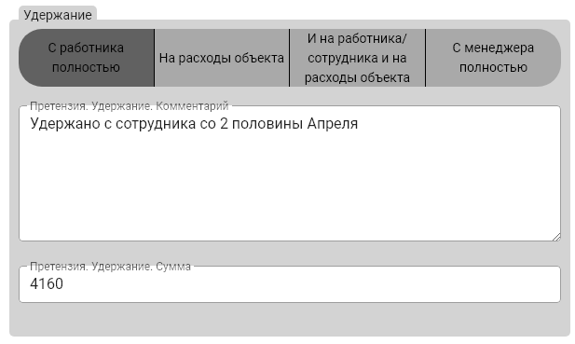
- Генератор полей — принимает поле, и в зависимости от указанного в нем типа, или продвинутого типа, передает соответствующему дочернему компоненту.

Реализованные на данный момент типы полей:
- Файл
- Мультиполе — включает в себя несколько полей(выбор из списка и строка)
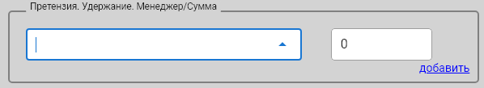
- Переключатель — выбор из двух значений


- Выбор из списка с возможностью поиска значения — для полей с привязкой к элементам списка, компаниям, пользователям и т.п.
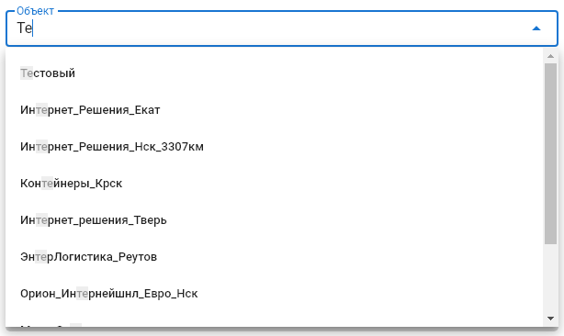
- Да/Нет

- Дата
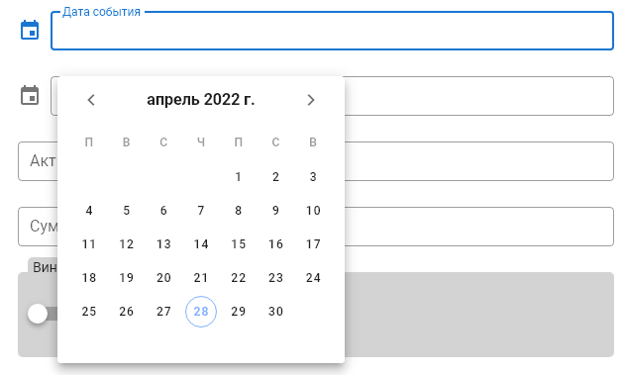
- Строка
- Число
- Поле для ввода текста



Как только какое-либо из полей начинает отрисовываться оно запрашивает из шины свое значение. Так же при изменении поля оно передает в шину свое новое значение. Поля зависящие от значений других полей отслеживают изменения значений этих полей в шине и, как только поле, от которого зависит видимость зависимого поля принимает нужное значение отрисовывает его.

По умолчанию, поля открытой, существующей сущности недоступны для редактирования, для того, чтобы начать редактировать поля нужно нажать «Изменить» справа над полем «Номер». При создании новой сущности нажатия на это поле не требуется

При отображении карточки в сущности претензии пользователю доступна кнопка «Консультация». При нажатии на которую открывается диалоговое окно, в котором можно задать свой вопрос и прикрепить файл. При нажатии кнопки «Отправить» запускается бизнес-процесс «Претензии. Консультация». При нажатии кнопки «Отменить» диалоговое окно закрывается.
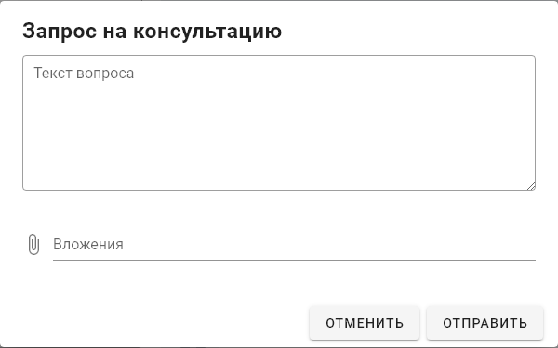

После указания всей необходимой информации и нажатия кнопки «Сохранить» в правом нижнем углу приложение проверяет заполненность всех обязательных полей. Если есть незаполненные обязательные поля — выводит ошибку с перечислением незаполненных обязательных полей. На данный момент обязательность полей прописана в клиентской части кода. Если все обязательные поля заполнены приложение формирует запрос с массивом «ID поля»=>«Значение» и, если это новая сущность, отправляет запрос серверу на создание элемента, а если это редактирование существующего элемента, то отправляет добавляет в запрос ID объекта и отправляет запрос на обновление элемента.
Если клиент отправил запрос на создание, то серверная часть программы проверяет есть ли новые прикрепленные файлы, если они есть, сохраняет их, записывая после сохранения их ID в массиве полей и их значений. После чего добавляет новый элемент, запускает БП, который должен запуститься при создании сущности и отправляет ID нового элемента клиенту. Если был отправлен запрос на обновление, то сервер проверяет есть ли новые прикрепленные файлы, если они есть, сохраняет их, записывая после сохранения их ID в массиве полей и их значений. После чего обновляет элемент и отправляет клиенту обновленные значения полей.
Клиент после получения ответа от сервера, либо открывает список элементов(если в ответе пришел ID нового элемента), либо обновляет данные в полях и возвращает поля в состояние когда они недоступны для редактирования.

Страница с настройками

Страница с настройками полей находится в административной части сайта, в левом меню пункта «Настройки», Называется она «Настройки полей претензий». При открытии страницы происходит запрос на сервер. Back-end отправляет запрос в Битрикс24, получает список полей смарт-процесса и настройки этих полей, собирает их в один массив и отправляет клиенту. Клиент получив этот массив отрисовывает список доступных полей, указывая сущность для которой это поле используется, блок в котором это поле расположено, его тип(из Битрикс24), код поля, и название поля. Название поля, сущность и блок можно отредактировать добавив поле в карточку/блок или удалив его из карточки/блока. На данный момент указание сортировки полей(порядка их расположения в карточке) не реализовано. Так же на этой странице можно быстро найти нужное поле используя фильтр по названию или посмотреть все поля относящиеся к определенной сущности используя фильтр по привязке к сущности.
Кнопка «Сброс до заводских» возвращает настройки отображения и зависимостей полей к тому виду в котором они были на момент сдачи проекта.
Кнопка «Сохранить» внизу страницы отправляет запрос на сервер с двумя массивами: массив полей в которых были изменены названия и массив настроек отображения полей. Массив полей с измененными названиями отправляется в функцию, которая сохраняет новые названия полей в «Битрикс24», массив с настройками чистится от всех избыточных данных и сохраняется в опциях Битрикс24.

